Лабораторная работа 2
Выполнил: Барбашёва Алина, студент гр. 410902
Задание:
Необходимо разработать простейший аналог утилиты traceroute / tracert, изученной в рамках первой лабораторной работы. В качестве протокола передачи данных можно использовать ICMP или UDP (на выбор). При реализации использовать программный интерфейс сокетов (готовые реализации отправки/получения echo запросов использовать запрещено).
Утилита должна принимать в качестве параметра IP-адрес целевого узла и выводить узлы маршрута аналогично системному traceroute / tracert (порядковый номер, время ожидания ответа для каждого отправленного пакета и адрес узла). Следует отправлять более одного пакета.
Проверьте, что разработанная программа дает такие же результаты, как и системная. Проанализируйте трафик, генерируемый вашей программой в процессе работы, с помощью Wireshark. Также Wireshark можно использовать при отладке, в случае проблем с получением эхо-ответов.
Обратите внимание на значение контрольной суммы (Wireshark показывает, верно ли оно подсчитано) и обновление значения sequence number между отправками (изучите, как оно изменяется в системной утилите traceroute / tracert).
Ход работы:
- Запуск аналога утилиты через командную строку
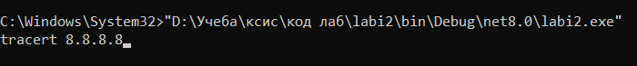

- Результат работы аналога утилиты в консоли
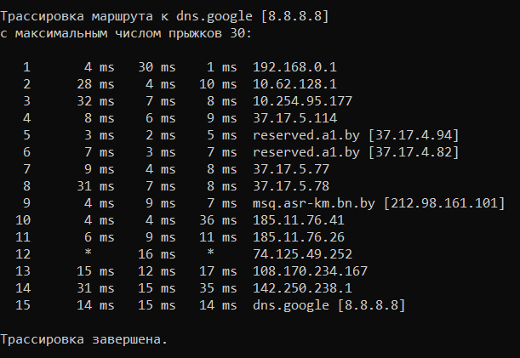
- Сравнение с результатами системной утилиты tracert

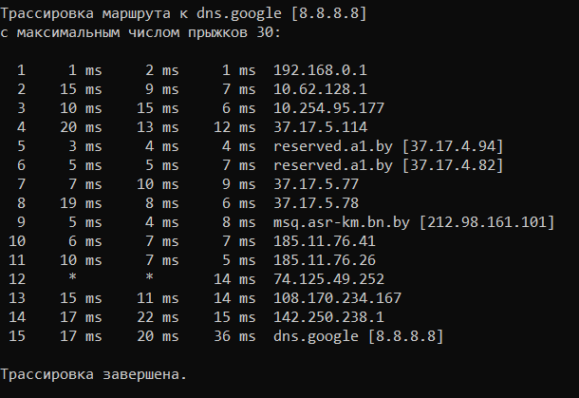

- Результаты работы аналога утилиты в Wireshark
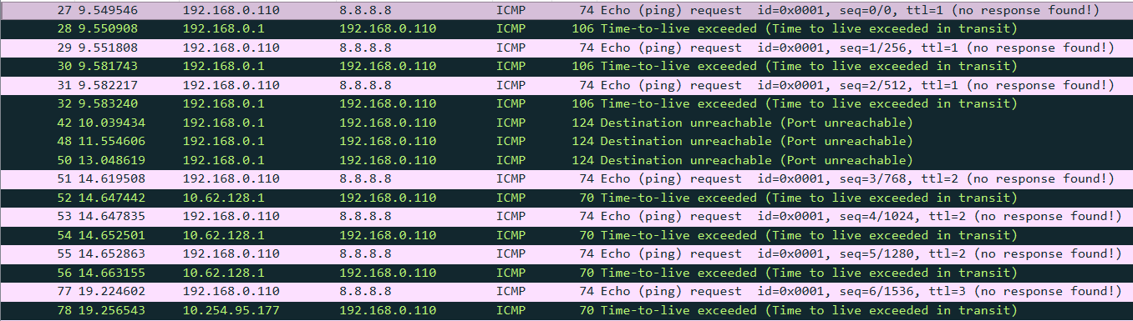
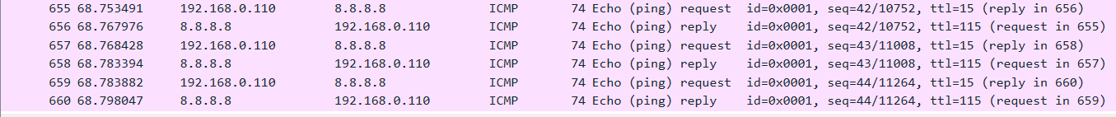

- Поле Checksum
ICMP-пакета «Echo request»:
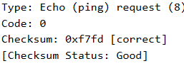
ICMP-пакета «Time-to-live exceeded»:
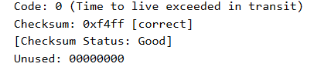

ICMP-пакета «Echo reply»:
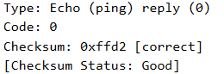

- Обновление значения sequence number между отправками ICMP-пакета

«Echo request» с TTL = 1:
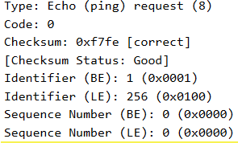
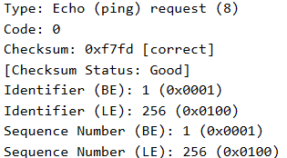
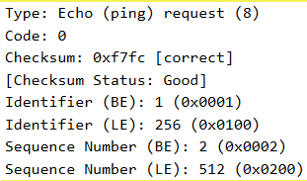
«Time-to-live exceeded»:
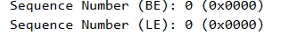
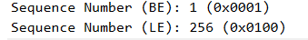
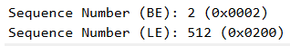

Вывод: в ходе выполнения лабораторной работы был разработан простейший аналог утилиты traceroute на языке C# с использованием программного интерфейса сокетов и протокола ICMP. Программа отправляет по 3 пакета с увеличивающимся TTL, принимает ответы от промежуточных маршрутизаторов и выводит результаты трассировки в формате системной утилиты. Анализ трафика в Wireshark подтвердил корректность формирования ICMP-пакетов и правильность расчета контрольной суммы.

